Un jeune homme trouve 6000 € dans un portefeuille et les rapporte à la police
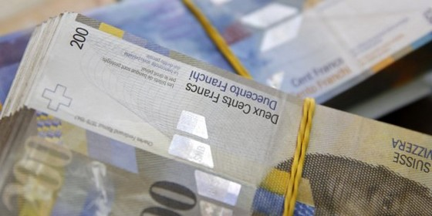
Jeudi, un jeune homme, âgé de 20 ans, a trouvé par terre un portefeuille à Kriens, dans le canton de Lucerne, en Suisse.
Il a regardé à l'intérieur et a découvert qu'il y avait 7070 francs suisses, soit environ 6400 euros.
Il s'est alors rendu dans un commissariat et a rapporté le porte-monnaie à la police.
Le propriétaire, âgé de 45 ans, a pu récupérer son bien quelques instants plus tard.
Quant au jeune homme, il recevra une récompense de 720 francs, soit environ 650 euros.

